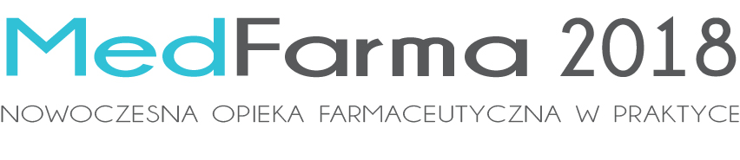

MedFarma 2018 – Nowoczesna opieka farmaceutyczna w praktyce
Białystok, 20.10.2018, Hotel Ibis Styles, Aleja Piłsudskiego 25
www.MedFarma2018.pl/Bialystok

Zapraszamy na bezpłatną konferencję dla farmaceutów i techników farmacji, która odbędzie się w Białymstoku w sobotę 20 października 2018 r. w Hotelu Ibis Styles (Al. J. Piłsudskiego 25).
Uczestnicy spotkania otrzymają 9 punktów edukacyjnych (5 punktów „twardych” oraz 4 punkty „miękkie”). Szkolenie akredytowane przez Uniwersytet Jagielloński. Nad programem spotkań czuwa Kierownik Naukowy spotkań prof. Leszek Czupryniak.
W trakcie spotkania zaplanowaliśmy dla Państwa:
- Sesję w ramach kształcenia ustawicznego farmaceutów (5 punktów „twardych”, UJ): temat 1.20 Postępy w farmakoterapii chorób metabolicznych,
- Sesję interdyscyplinarną omawiającą najciekawsze i aktualne tematy przydatne w codziennej pracy w aptece (4 punkty „miękkie”),
- Przerwy kawowe oraz poczęstunek,
- Nagrody niespodzianki oraz materiały edukacyjne naszych partnerów.

Rejestracja oraz szczegółowy program dostępne na stronie: www.medfarma2018.pl/konferencja/bialystok
